Рекомендации для родителей по теме
«Здравствуй, лето»

Рекомендация для родителей
«Здравствуй, лето!»

- Что ты мне подаришь лето?
- Много солнечного света!
В небе радугу-дугу!
И ромашки на лугу
Рекомендация для родителей
«Здравствуй, лето!»

- Что ты мне подаришь лето?
- Много солнечного света!
В небе радугу-дугу!
И ромашки на лугу
Рекомендация для родителей
«Здравствуй, лето!»

- Что ты мне подаришь лето?
- Много солнечного света!
В небе радугу-дугу!
И ромашки на лугу!

- Рекомендуем:

Уточнить последовательность смены времён года. Спросить у ребёнка, знает ли он, какое время года сейчас? Какое время года буде после весны? Попросить назвать предшествующее лету и последующее за летом время года. Перечислить времена года по порядку, начиная с лета. Повторить и закрепить названия летних месяцев. Какая погода летом. Назвать летние явления природы (осадки, радуга, гроза, туман, что бывает утром на траве, почему…) Какие птицы вернулись в наши края и почему? Какие дни летом (длинные или короткие)? Что длиннее /короче день или ночь летом? Что делают люди летом в огороде, в саду, в городе? Спросить у ребёнка, какие летние развлечения он знает? Как хотел бы провести лето? Как одеваются люди летом?
Возьмите на заметку
Июнь. Наступила лето! Природа распустилась, лес, сад, деревья в парке изменились до неузнаваемости, покрылись густыми зелеными листьями. Солнце греет все жарче и жарче, день становится длиннее и птицы поют без умолку. Заколосилась в поле рожь, цветет земляника, шиповник, если увидеть улей, то в нем пчелы собирают мед с пыльцы растений.
Июль. Идет сенокос (косят сено), спеет черника, наливается клубника. А если сходить в лес за ягодами можно набрать целую корзину. Смотри! В парках лежит летом пушистый "белый снег"?! Это цветет тополь, а "летний снег" - это тополиный пух.
Август. Вода у берега в озере стала холодней. Это потому, что день стал короче, а ночи длинней. А солнце все равно по-летнему греет. Месяц август дарит нам большой урожай фруктов, овощей и вкусных ягод.

Развивающие видео:

https://vk.com/wall93683711_2028

Я соткано из зноя,
Несу тепло с собою,
Я реки согреваю,
«Купайтесь!» — приглашаю.
И любите за это
Вы все меня. Я — …
(Лето)

Ну-ка, кто из вас ответит:
Не огонь, а больно жжет,
Не фонарь, а ярко светит,
И не пекарь, а печет?
(солнце)

Утром бусы засверкали,
Всю траву собой заткали,
А пошли искать их днем,
Ищем, ищем — не найдем.
(роса)

Летит огненная стрела.
Никто ее не поймает:
Ни царь, ни царица,
Ни красная дев
2. Игры и упражнения:

Упражнение «Скажи одним словом». Закончи предложения.

Людей, которые выращивают хлеб, называют хлеборобами.
Людей, которые выращивают сады, называют …
Людей, которые выращивают овощи, называют …
Людей, которые выращивают цветы, называют …
Упражнение «Подбирай слова». Закончи предложения: подбери как можно больше слов-предметов.
Образец: Летом в лесу много деревьев: елей, дубов, сосен...
Летом в лесу можно увидеть много разных животных: …
Летом в лесу растёт много грибов: … и ягод: …
Летом на полянах много цветов: …
Над ними летает много насекомых: …

Упражнение «Стань художником».

Отгадай загадки. Выучи 2 по выбору. Нарисуй отгадки цветными карандашами.

Ветер, сильный и могучий,
Вдруг нагонит в небе… (Тучи)



Побежали по дорожке серебристых нитей ножки. (Дождик)

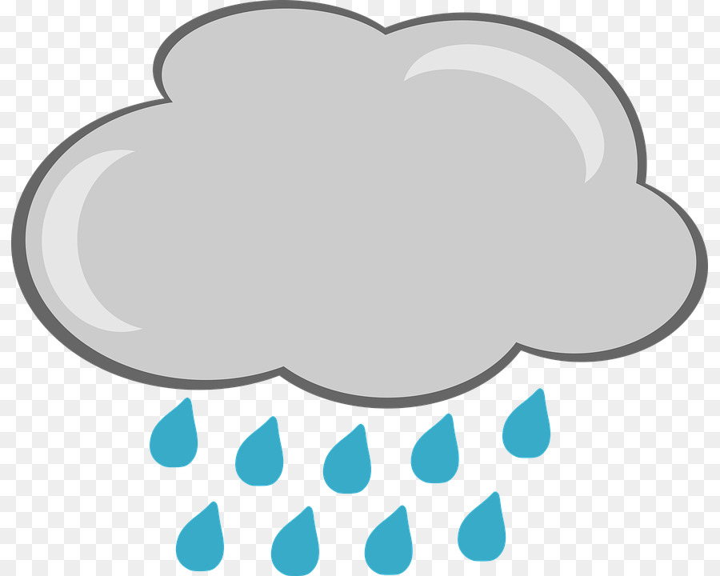

Огненная змейка
В небе появилась.
Как она средь тучек
Серых появилась? (Молния)
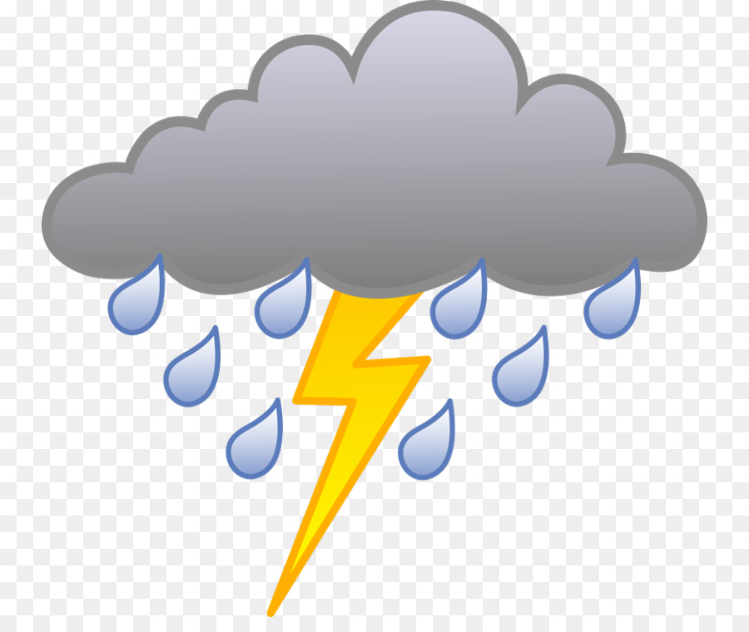

Через речку прыг да скок-
Перекинулся мосток.
Подружила берега
Семицветная дуга. (Радуга)


Упражнение «Объясни пословицу»

Что летом родится, зимой пригодится.
Клади по ягодке, наберёшь кузовок.
Одна пчела много мёду не наносит.
Готовь летом сани, зимой — телегу.

Игра «Поймай и раздели»

Ход игры. Взрослый бросает мяч ребёнку, произнося слово. Ребёнок ловит мяч и, бросая его взрослому, произносит это же слово по слогам и называет количество слогов в нём.
Например:
Сол-ныш-ко — три, тра-ва — два, ра-ду-га — три, реч-ка — два, дож-дик — два...

Упражнение «Выучите скороговорку».

Испугался грома Рома,
Заревел он громче грома.
От такого рёва гром
Притаился за бугром.

Упражнение «Составь предложения из слов».

Лето, стоять, теплое. Плыть, по волны, плот. Река, в, дети, купаться.

Текст для пересказа:
«Как Вася ловил рыбу»
Мама пошла на речку полоскать бельё. Вася за ней побежал, кричит:
— Мама, я с тобой пойду!
Пришли они на речку. Мама полощет бельё, а Вася отошёл подальше, смотрит, как в реке маленькие рыбки плавают.
Захотелось Васе поймать рыбку. Присел он на корточки, за рыбкой потянулся, да не удержался и в воду шлёпнулся.
Барахтается, кричит:
— Рыбку поймал! Рыбку поймал!
Подхватила его мама, вытащила из воды, на песок посадила, спрашивает:
— Где же твоя рыбка?
Разжал Вася кулак, а там нет ничего!
Смеётся мама:
— Вот так рыболов! Разве рыбу руками ловят?!

Н. Калинина

Вопросы:
Зачем мама пошла на речку?
Кто пошёл на речку с мамой?
Почему Вася потянулся к воде?
Удалось ли Васе поймать рыбку?
Что сказала мама?

Игра «Найди отличия».

